Поиск выхода из лабиринта. Анализ 2 задания.
МЕТОДЫ ПРОГРАММИРОВАНИЯ
ШАПОВАЛОВ КИРИЛЛ СТУДЕНТ 425 ГРУППЫ
2026
Содержание

Описание задачи и выбранных паттернов 2
Листинги ключевых классов 3
Результаты экспериментов 4
Анализ эффективности алгоритмов и применимости паттернов 6
Выводы 7

Описание задачи и выбранных паттернов

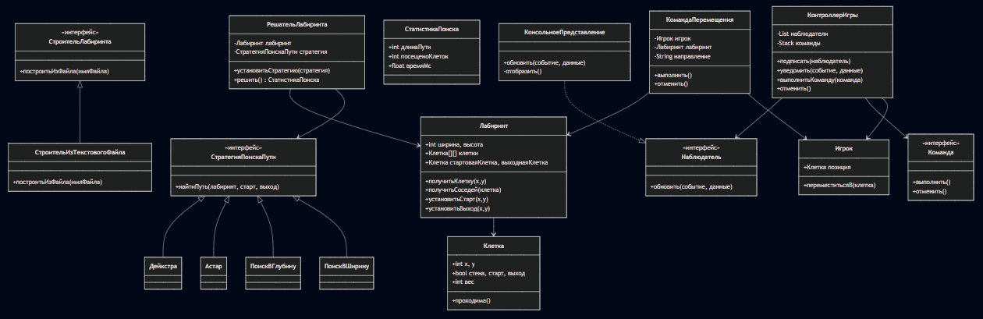

Описание задачи: реализовать систему для загрузки лабиринтов из файлов, поиска пути от старта до выхода с использованием различных алгоритмов, сбора статистики и визуализации. Ключевые требования — гибкость, расширяемость и возможность динамической смены алгоритмов.

Выбранные паттерны:

- Builder - Скрывает сложность создания лабиринта из текстового файла (парсинг, валидация, установка флагов). Позволяет легко добавить поддержку других форматов (JSON, XML).
- Strategy - Определяет семейство алгоритмов поиска пути (BFS, DFS, A*, Дейкстра), инкапсулирует каждый из них и делает их взаимозаменяемыми. Клиент (MazeSolver) может переключать стратегии во время выполнения.
- Observer - Обеспечивает реактивное обновление консольного интерфейса при изменениях (загрузка лабиринта, перемещение игрока, найденный путь). Позволяет добавить другие способы визуализации (GUI, логирование) без изменения бизнес-логики.
- Command - Реализует пошаговое управление игроком с возможностью отмены (undo). Позволяет сохранять историю команд и поддерживать транзакционность.

Листинги ключевых классов

Builder (TextFileMazeBuilder):
class TextFileMazeBuilder(MazeBuilder):
def build_from_file(self, filename: str) -> Maze:
with open(filename) as f:
lines = [line.rstrip('\n') for line in f]
# парсинг символов '#', 'S', 'E', ' '
maze = Maze(width, height)
for y, row in enumerate(grid):
for x, ch in enumerate(row):
if ch == '#': cell.is_wall = True
elif ch == 'S': maze.start_cell = cell
elif ch == 'E': maze.exit_cell = cell
return maze
Strategy (пример A*):
class AStarStrategy(PathFindingStrategy):
def find_path(self, maze, start, exit):
open_set = [(0, start)]
g_score = {start: 0}
parent = {start: None}
while open_set:
current = heapq.heappop(open_set)[1]
if current == exit:
return reconstruct_path(parent, current)
for neighbor in maze.get_neighbors(current):
tentative = g_score[current] + neighbor.weight
if tentative < g_score.get(neighbor, inf):
parent[neighbor] = current
g_score[neighbor] = tentative
f = tentative + heuristic(neighbor, exit)
heapq.heappush(open_set, (f, neighbor))
return []
Observer (ConsoleView):
class ConsoleView(Observer):
def update(self, event, data):
if event == "maze_loaded":
self.maze = data["maze"]
self.render()
elif event == "player_moved":
self.player_pos = data["player_pos"]
self.render()

Результаты экспериментов (таблицы, графики).
maze_type | strategy | avg_time_ms | std_time_ms | avg_visited | avg_path_len | path_found
small_10x10_simple | BFS | 0.187180 | 0.026335 | 19.000000 | 19.000000 | True
small_10x10_simple | DFS | 0.167600 | 0.006841 | 19.000000 | 19.000000 | True
small_10x10_simple | A* | 0.262300 | 0.029262 | 19.000000 | 19.000000 | True
small_10x10_simple | Dijkstra | 0.260840 | 0.008608 | 19.000000 | 19.000000 | True
medium_50x50_deadends | BFS | 3.563500 | 0.053603 | 380.000000 | 99.000000 | True
medium_50x50_deadends | DFS | 3.618520 | 0.082922 | 270.000000 | 219.000000 | True
medium_50x50_deadends | A* | 4.865660 | 0.017732 | 334.000000 | 99.000000 | True
medium_50x50_deadends | Dijkstra | 6.019060 | 0.037679 | 380.000000 | 99.000000 | True
large_100x100_complex | BFS | 8.644360 | 0.236037 | 886.000000 | 199.000000 | True
large_100x100_complex | DFS | 13.781640 | 2.087117 | 697.000000 | 511.000000 | True
large_100x100_complex | A* | 12.167040 | 0.334660 | 774.000000 | 199.000000 | True
large_100x100_complex | Dijkstra | 14.365940 | 0.236778 | 886.000000 | 199.000000 | True
empty_50x50 | BFS | 24.584480 | 0.184147 | 2500.000000 | 99.000000 | True
empty_50x50 | DFS | 182.315780 | 4.196306 | 2451.000000 | 2451.000000 | True
empty_50x50 | A* | 42.602980 | 0.184895 | 2500.000000 | 99.000000 | True
empty_50x50 | Dijkstra | 43.213780 | 0.745780 | 2500.000000 | 99.000000 | True
no_exit_50x50 | BFS | 25.037680 | 0.572634 | 2496.000000 | 0.000000 | False
no_exit_50x50 | DFS | 191.040920 | 3.180626 | 2496.000000 | 0.000000 | False
no_exit_50x50 | A* | 42.158280 | 0.396219 | 2496.000000 | 0.000000 | False
no_exit_50x50 | Dijkstra | 42.499100 | 0.482887 | 2496.000000 | 0.000000 | False

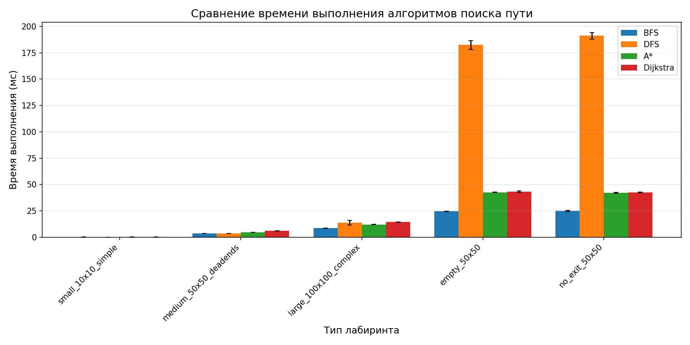

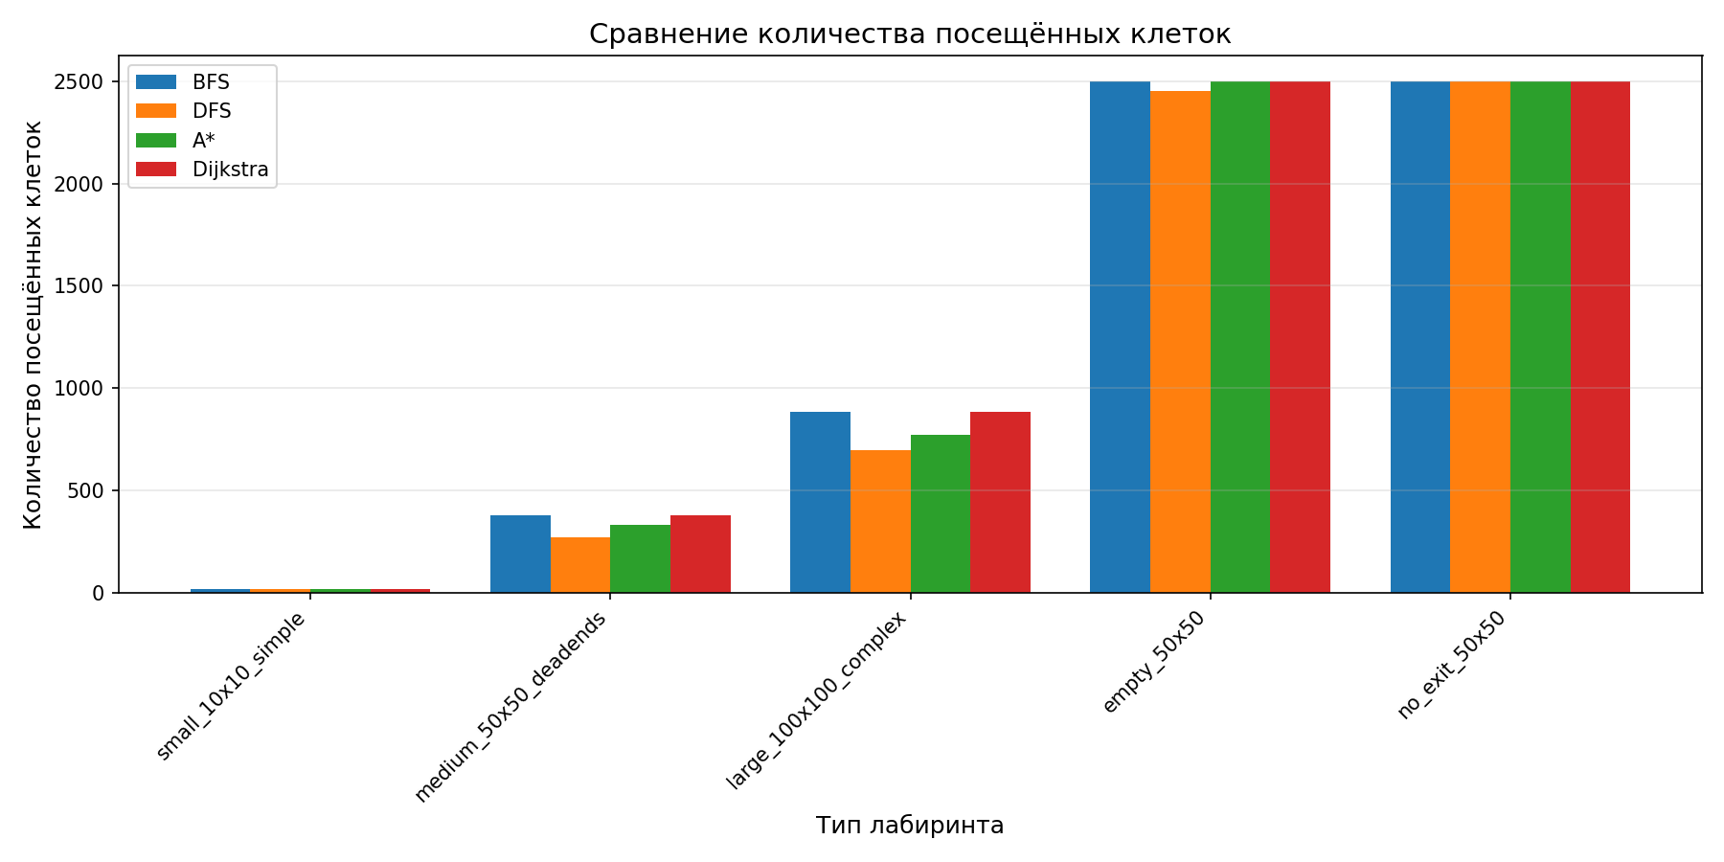
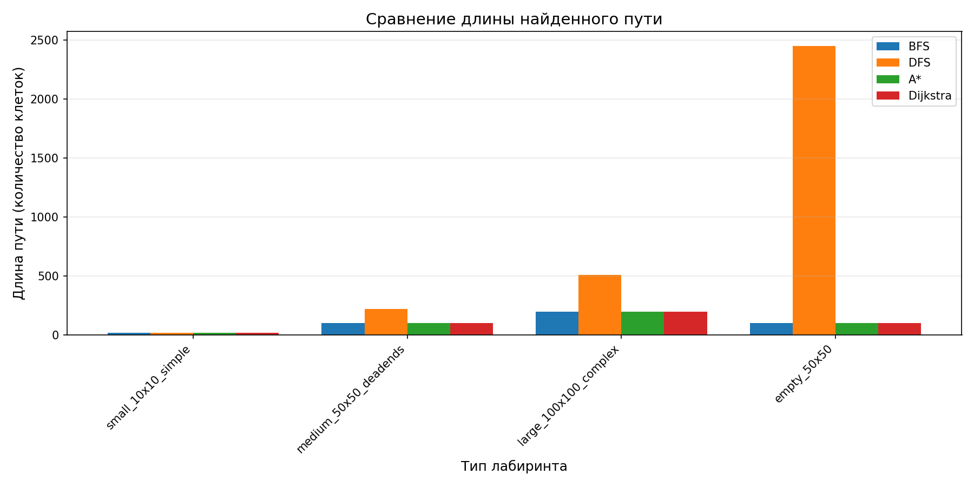
Все графики получены с помощью кода из файла “res2.py”. Перед использованием ознакомьтесь с текстовым файлом “ Порядок использования 2”

Анализ эффективности алгоритмов и применимости паттернов

Анализ алгоритмов:
- BFS всегда находит кратчайший путь по числу шагов, но на больших лабиринтах посещает много клеток (особенно в пустых или сильно ветвящихся). Время растёт пропорционально количеству достижимых клеток.
- DFS быстро находит какой-либо путь, но он часто неоптимальный (длиннее). В лабиринтах с тупиками может исследовать глубоко, что приводит к большому числу посещённых клеток.
- A* с манхэттенской эвристикой наиболее эффективен на сложных лабиринтах: он посещает значительно меньше клеток, чем BFS, и даёт оптимальный путь (при допустимой эвристике). В пустом лабиринте ведёт себя как BFS, но с небольшими накладными расходами на очередь с приоритетом.
- Дейкстра для единичных весов эквивалентна BFS, но медленнее из-за использования кучи. Полезна для взвешенных лабиринтов (болото/песок), где BFS даёт неоптимальную стоимость.

Применимость паттернов:
- Builder позволил полностью изолировать формат ввода.
- Strategy дал возможность переключать алгоритмы во время выполнения (например, в MazeSolver). Без этого пришлось бы использовать условные операторы или наследование, что нарушило бы принцип открытости/закрытости.
- Observer отделил визуализацию от логики. При замене консольного вывода на PyQt или веб-интерфейс нужно только реализовать нового наблюдателя.
- Command упростил реализацию undo/redo и позволил добавлять макрокоманды (например, автоматическое прохождение по найденному пути) без изменения существующих классов.

Выводы

Использование объектно-ориентированного подхода и паттернов проектирования обеспечило:
- Гибкость – легко добавить новый алгоритм поиска (например, волновой алгоритм) или новый формат лабиринта.
- Расширяемость – для интеграции графического интерфейса достаточно реализовать ещё одного наблюдателя, не трогая MazeSolver и стратегии.
- Поддерживаемость – каждый паттерн инкапсулирует одну изменяющуюся характеристику (создание, алгоритм, уведомления, действия).
- Тестируемость – стратегии можно тестировать изолированно, подставляя mock-объекты.

Что было бы сложно изменить без паттернов:
- Смена алгоритма поиска во время выполнения потребовала бы переписывания кода MazeSolver и использования условных операторов.
- Добавление нового формата лабиринта затронуло бы парсинг во многих местах, если бы он был размазан по коду.
- Реализация undo потребовала бы жёсткой привязки к командам и нарушения инкапсуляции игрока.
- Визуализация была бы жёстко связана с логикой, что усложнило бы переход на другой интерфейс.

Таким образом, паттерны проектирования в полной мере оправдали своё применение, сделав систему легко расширяемой и готовой к будущим изменениям.

